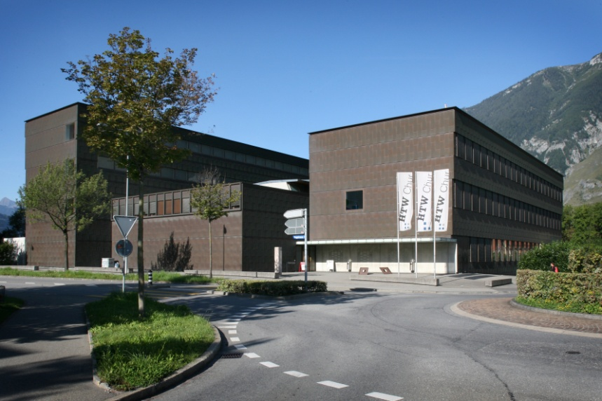

**Lageplan Standorte**

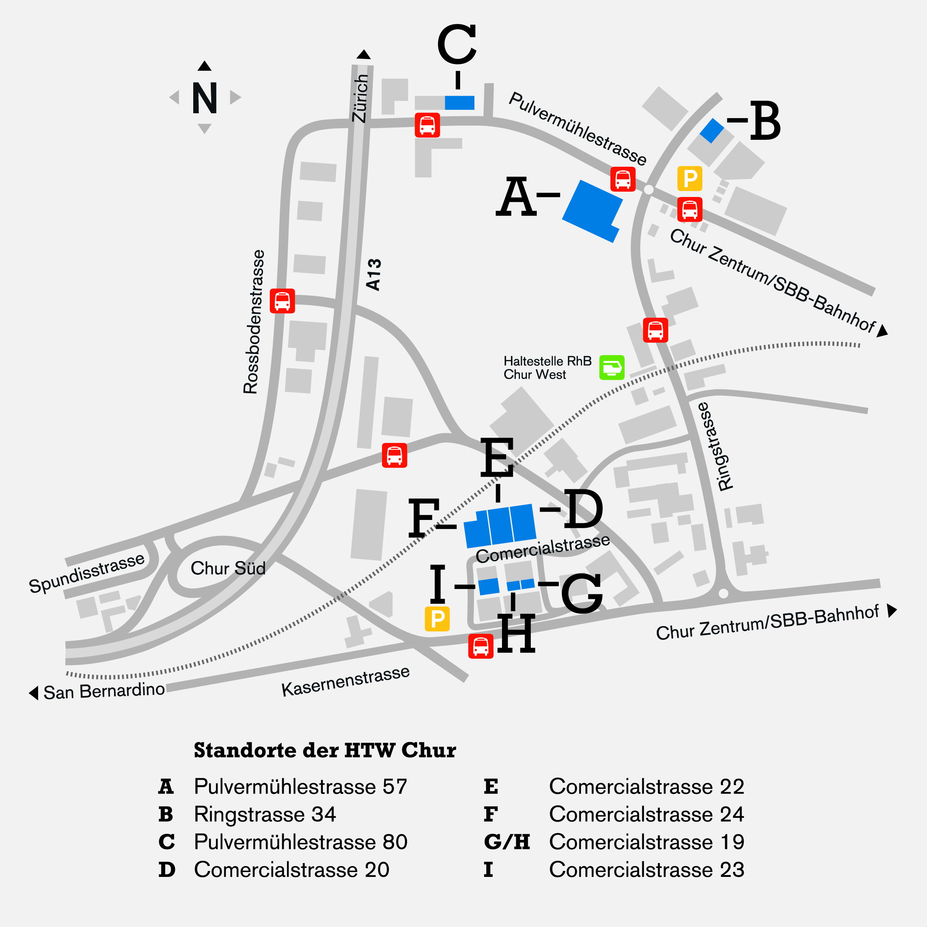



**HTW Chur Bibliothek**

Homepage www.htwchur.ch/bibliothek

E-Mail bibliothek@htwchur.ch

Datenbanken ezproxy.htwchur.ch

Öffnungszeiten siehe Homepage

**Adressen**

Bibliothek Technik

Pulvermühlestr. 57  
7004 Chur  
Tel. 081 286 24 33

Bibliothek Wirtschaft

Comercialstr. 22  
7000 Chur  
Tel. 081 286 39 37





**Informationskompetenz für Dozierende und Mitarbeitende**

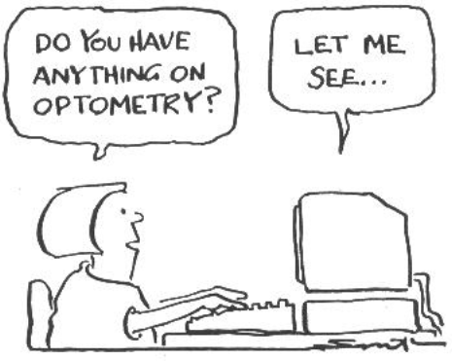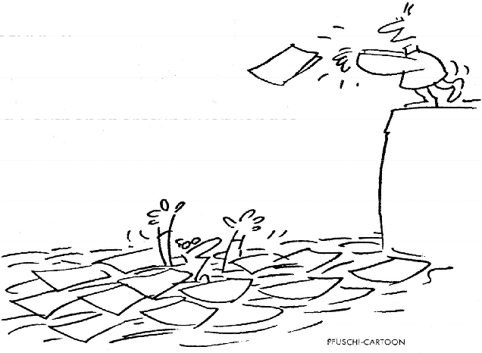

**Literaturrecherche   
leicht gemacht!**

**Herbstsemester 2010**

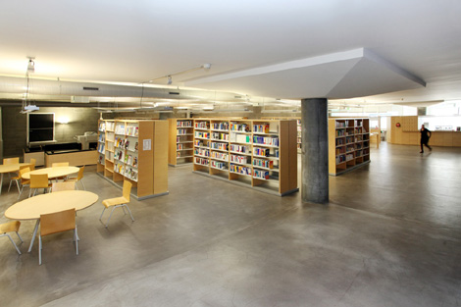

**Recherchieren für die Lehre und im Berufsalltag**

Die Recherche in den verschiedensten Quellen wie Internet, Bibliothekskatalog oder Fachdatenbank nimmt viel Zeit in Anspruch. Oft ist es schwierig herauszufinden, in welcher Quelle die gewünschten Informationen vorhanden sind.

*Welche Informationsquelle ist für meine Fragestellung geeignet? Wo und wie soll ich anfangen zu suchen? Welche Infos finde ich in den Datenbanken meines Fachbereichs? Wie bekomme ich einen Artikel? Wie erhalte ich nur deutschsprachige Titel oder nur Dissertationen? Wie kann ich meine Suchergebnisse speichern? Was bedeutet SFX?*

Diese und andere Fragen beantworten wir Ihnen kurz und bündig, indem wir einzelne Fachdatenbanken und ihre Besonderheiten vorstellen. Sie erhalten nicht nur Hinweise, was die Datenbank beinhaltet, sondern auch wie Sie Ihre Suchstrategie optimieren und effizient damit arbeiten können.

Dauer; ca. 45 Minuten

Ohne Voranmeldung

Wo: siehe rechts F=Comercialstr. / A=Ringstr.)

Infos zu den einzelnen Datenbanken finden Sie unter:www.htwchur.ch/bibliothek> Fachdatenbanken

Oder direkt: ezproxy.htwchur.ch

**Fachübergreifende Datenbanken**

Taylor & Francis Journals Mi, 27.10.2010, 12-12.45 *F1.06*

Pressedatenbanken Di, 02.11.2010, 12-12.45 *F1.08*

Emerald Journals & Web of Science Do, 04.11.2010, 12-12.45 *A1.07*

Science Direct (Elsevier) Di, 16.11.2010, 12-12.45 *F1.08*

Pressedatenbanken Do, 02.12.2010, 12-12.45 *A1.07*

SpringerLink & Web of Science Do, 09.12.2010, 12-12.45 *A1.07*

Ingenta Connect Journals Mi, 15.12.2010, 12-12.45 *F1.06*

**Technik und Informationstechnologie**

Recherchestrategie & Inforessourcen Mi, 10.11.2010, 17-17.45 *A1.07*

Springer eBooks Informatik/Technik Mi, 17.11.2010, 12-12.45 *A1.07*

IEEE Journals Mi, 01.12.2010, 17-17.45 *A1.07*

**Informationswissenschaft / Multimedia**

Recherchestrategie & Inforessourcen Do, 18.11.2010, 12-12.45 *A1.07*

LIS Abstracts with Fulltexts (LISTA) Mi, 24.11.2010, 12-12.45 *A1.07*

Communication&Massmedia Complete Mi, 08.12.2010, 17-17.45 *A1.07*

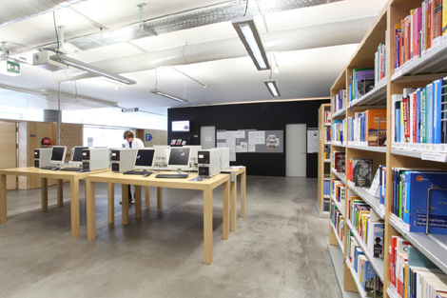

***Bitte für jede Schulung Laptop mitnehmen***

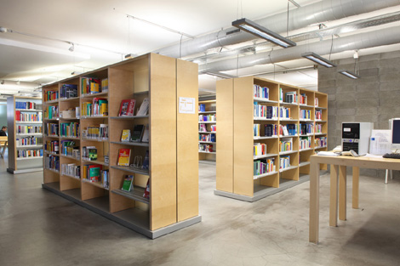

**Betriebswirtschaft und Management**

Recherchestrategie & Inforessourcen Mi, 27.10.2010, 17-17.45 *F1.06*

WISO Wirtschaftwissenschaften Mi, 03.11.2010, 17-17.45 *F1.06*

ABI Inform Do, 11.11.2010, 12-12.45 *F1.08*

Recherchestrategie & Inforessourcen Di, 23.11.2010, 12-12.45 *F1.08*

Business Source Premier Di, 30.11.2010, 12-12.45 *F1.08*

WISO Wirtschaftswissenschaften Di, 14.12.2010, 17-17.45 *F1.08*

**Tourismus**

Recherchestrategie & Inforessourcen Di, 26.10.2010, 12-12.45 *F1.08*

Hospitality & Tourism Complete Do, 28.10.2010, 12-12.45 *F1.08*

ABI Inform Mi, 17.11.2010, 17-17.45 *F1.06*

Hospitality & Tourism Complete Di, 07.12.2010, 12-12.45 *F1.08*

**Architektur / Kunst**

Recherchestrategie & Inforessourcen Mi, 10.11.2010, 12-12.45 *A1.07*

Oxford Art Online / Wilson Web Art Mi, 01.12.2010, 12-12.45 *A1.07*